Nombre: ___________________ Guía de Estudiar: Descubre 2 Capítulo 2 La Tecnología
A. Escuchar: vocabulario. Adelante, Escuchar.
- The function/purpose of this audio is:
- An advertisement for computers B. Information about digital cameras C. Wireless network data

- The speaker indicates that they can:
- Help you find the perfect computer
- Help you find the nearest cybercafé
- help older people use the internet
- Show you how to convert old photos to digital files

- The store has: (choose all that apply)
- The latest cell phones b. printers c. laptops d. great prices

- The information finishes with:
- a phone number b. a web address c. an email

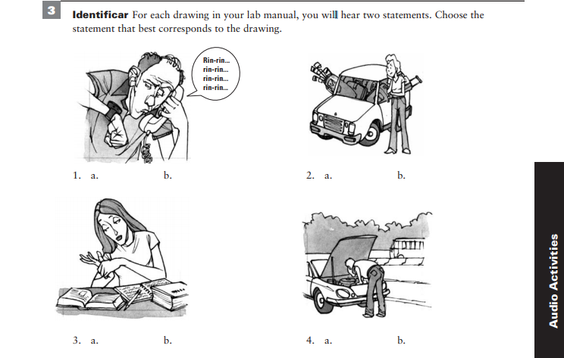
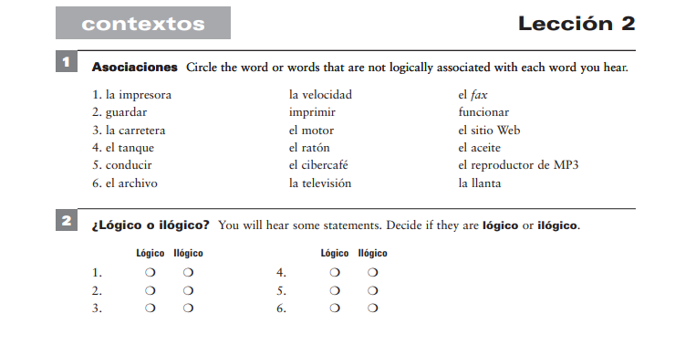

- Leer: vocabulario (personal relationships and tech) multiple choice comprehension questions.

Para: susana@email.com De: carmen@email.com Asunto: saludos
Querida Susana:
Tenemos que vernos pronto porque tengo muchas cosas importantes que contarte. ¿Recuerdas a Rubén, aquel chico que yo conocí navegando en Internet? ¡Pues, nos vamos a casar! ¡Nunca sabía que tecnología iba a impactar¹ tanto mi vida! Nos conocimos en persona. Nos encontramos en un café de mi ciudad y la verdad es que nos vimos... y nos enamoramos inmediatamente. Dos horas después de encontrarnos en el café, nos contamos muchas cosas de nuestras vidas. ¡Ahora vamos a casarnos en dos meses! Estoy muy interesada en la tecnología; ahora estoy aprendiendo a diseñar² páginas de Internet. Susana, por favor, escríbeme un correo electrónico y dime si todavía vives en el apartamento de la calle Balcones para enviarte³ la invitación de la boda. ¡Tienes que conocer a Rubén! Y claro, NO nos vamos a casar vía Internet... ¡Hay cosas que prefiero hacer tradicionalmente!
- Carmen is going to get married. cierto falso
- Carmen and Rubén fell in love online. cierto falso (depends on your beliefs about love)
- Carmen’s wedding is in two weeks. cierto falso
- Carmen is going to send out e-vites to her guests. cierto falso
- Carmen is going to get married online. cierto falso
~~~~~~~~~~~~~~~~~~~~~~~~~~~~~~~~~~~~~~~~~~~~~~~~~~~~~~~~~~~~~~~~~~~C. Vocabulario: Escoge la opción correcta.
- Tenemos que manejar lentamente porque hay mucho __B______.
- gasolinera b. tráfico c. autopista d. volante

- Necesitamos __C_______ el tanque con gasolina.
- llamar b. llantas c. llenar d. arroba

- Puedo usar ___A_______ para grabar los momentos importantes de la fiesta.
- La cámara digital b. la contestadora c. los teclados

- Las direcciones electrónicas tienen el símbolo ___C___.
a.teclado b. arreglar c. arroba

- Yo ____A_________ mis archivos importantes en Google Docs.
- guardo b. arranco c. funciono d. abrazo

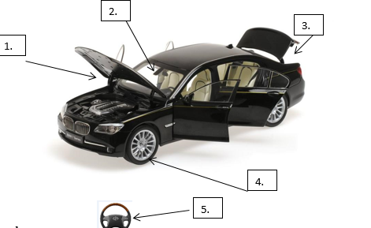
- Can you label the pictures?

D. Reciprocals Match the phrases to their equivalent.
- Se abrazaron ___B_____
- To greet each other
- They hugged once
- They used to hug
- They looked at each other
- To understand each other
- We used to know each other
- We ran into each other/found each other

- Se abrazaban _C_____
- Se miraron_____D_________
- Nos encontramos___G____
- Nos conocíamos___F___
- Saludarse _____A_________
- Entenderse __E______

E. Por vs. Para:
- El Superhombre viajaba ___POR______ todo el universo. (through)
- __Para_____ Mario, la química es interesante. (opinión)
- Necesitamos suéteres ____PARA____ estar cómodos (in order to)
- Mi hermana sale _____PARA____ la universidad. (destination)
- Ellas caminaron ____POR_____ treinta minutos. (duration)
- Cuando yo estaba enferma, ella trabajó ______POR____ mí. (on my behalf)
- ¡Este sándwich es ______PARA______ ti!( gift/purpose)
- Gracias ______POR______ la información. (thanks/exchange)
F. Stressed Possessive Adjectives: Completa las oraciones y confirma de quién son las cosas.
Mío mías mía tuyo tuyos tuyas tuya
nuestro nuestras nuestros suyo suya suyos suyas

1. —¿Éste es mi bolígrafo? —Sí, es _____tuyo___ (yours - tú).
2. —¿Ésta es la cámara de tu papá? —Sí, es suya (his).
3. —¿Ese teléfono es de Pilar? —Sí, es ___suyo_____ hers).
4. —¿Ésas son nuestras plumas? —No, son las _____suyas____ (theirs -ellos).
5. Esta calculadora es _____nuestra_________ _____ (ours).
6. —¿Ésta es tu computadora portátil? —No, no es ____mía_______ (mine).
7. Estas son las plumas _suyas_________ (yours – usted).

G. Commands! Answer multiple choice questions in English about the rules of forming both affirmative and negative commands.
Then choose the Spanish command that matches the English command.
*What rules do you need to remember about affirmative commands? Él/ella /usted form of verb. Unless it’s one of the verbs with an irregular rule : Ven (venir) Di (decir) Sal (salir) Haz (hacer ) Ten (tener) Ve ( Ir ) Pon (poner) Sé ( ser)____Stem changing will apply____________________
*What rules do you need to remember about negative commands? Take yo form, drop o, add opposite tú ending. ER /-IR verbs get AS. AR verbs get ES. Stem changing will apoly. Go verbs will apply. Car-que, gar –gue, zar-ce.
Irregulars are verbs that don’t end in O for yo = Ser (Seas) Ir (vayas) Dar (des) Estar (estés) Saber (sepas)

G. Commands: Mandatos: Choose the correct answer about forming positive tú commands.
- Most positive tú commands are formed by: (choose one) B
- Taking the yo of the present, dropping the o, adding the opposite tú ending.
- Taking the él/ella/ usted form of the present.
- The root of the verb

- Most negative tú commands are formed by: (choose one) A
- Taking the yo of the present, dropping the o, adding the opposite tú ending.
- Taking the él/ella/ usted form of the present.
- The root of the verb

- An opposite ending would be: (choose one) A
- –ar verbs get “es.”
- –ir verbs get “es.”
Some irregular positive tú commands would be: B
- Venir, tener, estar
- Salir , poner, ir

H.Commands: Combina las expresiones: Choose the correctly formed command from the options listed.
- Eat them! _____H
- Empieza
- No empieces
- No empiezas
- Ven aquí
- No vengas aquí
- No las comes
- No las comas
- Cómelas
- Ve
- Sal
- No sales
- No salgas
- Juega
- No juegas
- No juegues
- Dame
- No vayas
- No vas
- Hazlo
- No lo hagas
- No das
- No des
- Dime
- Búscalas
- Start______A
- Come here! ____D
- Don’t go! (ir) _____Q__
- Go! (ir) ___I__
- Look for them___X__
- Do it! __S____
- Tell me! __W__
- Don’t do it! __T__
- Leave! __J__
- Give me! ___P_
- Don’t start! ___B__
- Don’t give! ____V_
- Don’t play! ___O__

